Приложение 3 к Решению Псковской городской Думы от №
ОХРАННОЕ ОБЯЗАТЕЛЬСТВО № 329/2014-В
СОБСТВЕНИКА ОБЪЕКТА КУЛЬТУРНОГО НАСЛЕДИЯ
«Двор Лапина: дом жилой каменный, флигель деревянный»
наименование объекта
I пол. XIX в., кон. XIX - нам. XX вв.
датировка
г. Псков, ул. Гоголя, д. 50, г. Псков, ул. Гоголя, д. 50-а
местонахождение
выявленный объект культурного наследия
категория историко-культурного значения
Приказ Государственного комитета Псковской области по культуре от 27.11.2013
№ 570 «Об отнесении к выявленным объектам культурного наследия объекта,
обладающего признаками объекта культурного наследия «Двор Лапина: дом жилой
каменный, I пол. XIX в.; флигель деревянный, кон. XIX -XX вв.», расположенного
по адресу: г. Псков, ул. Гоголя, д. 50, г. Псков, ул. Гоголя, д. 50-а
документ о постановке на государственную охрану
Свидетельство о государственной регистрации права от 10.01.2014 60-АЗ № 076194
Свидетельство о государственной регистрации права от 07.07.2010 60 АЖ 652087
основание для оформления охранного обязательства
г. Псков
«22» сентября 2014 г.
Муниципальное образование «Город Псков», в лице начальника Управления по учету и распределению жилой площади Администрации города Пскова, ОГРН 1046000301104, ИНН 6027080830 - Лукина Виктора Анатольевича, действующего на основании доверенности 60 А А 0193047 от 03.07.2012 г., именуемый в дальнейшем «Собственник», с одной стороны, и Государственный комитет Псковской области охране объектов культурного наследия, именуемый в дальнейшем «Госорган», в лице председателя Государственного комитета Псковской области по охране объектов культурного наследия Яковлевой Елены Александровны, действующего на основании Положения о Государственном комитете Псковской области по охране объектов культурного наследия, утвержденного постановлением Администрации Псковской области № 510 от 01.11.2013 г., с другой стороны:
Заключили настоящее обязательство о нижеследующем:
- Обязанности «Собственника»:
«Собственник» объекта культурного наследия «Двор Лапина: дом жилой каменный, I пол. XIX в.; флигель деревянный, кон. XIX - XX вв.», именуемый в дальнейшем «Памятник», расположенный по адресу: г. Псков, ул. Гоголя, д. 50, г. Псков, ул. Гоголя, д. 50-а, принадлежащий на праве собственности с кадастровыми номерами 60:27:0010319:33 и 60-60-01/032/2010-662, в соответствии с Федеральным законом от 25.06.2002 г. № 73-ФЗ «Об объектах культурного наследия (памятниках истории и

культуры) народов РФ», Законом Псковской области от 10.05.1999 г. № 57-03 «О государственной охране и использовании объектов культурного наследия (памятников истории и культуры) на территории Псковской области», соответствующими подзаконными нормативными актами и настоящим охранным обязательством, обязуется:
  - Выполнять работы по сохранению «Памятника» и благоу лройству территории, предусмотренные актом(ами) обследования технического юстояния «Памятника», являющимся неотъемлемой частью настоящего охранного обязательства, в указанные в нем сроки (Приложение № 1), предписаниями «Госоргана».
  - Обеспечивать сохранность «Памятника», в соответствии с oco6t нностями определенными как предмет охраны объекта культурного наследия, изложенныь и в описи предмета охраны. (Приложение № 2).
  - Не производить работы, изменяющие предмет охраны.
  - Использовать «Памятник» под заявленные цели: нежилые псмещения, непротиворечащие действующему законодательству.
  - Производить ремонтно-реставрационные работы при наличии согласованной с «Госорганом» проектной документацией, после получения письменного разрешения «Госоргана» на производство конкретных видов работ в соответствии со ст. 45 Федерального закона от 25 июня 2002 г. № 73-ФЗ «Об объектах культурного наследия (памятниках истории и культуры) народов Российской Федерации».
Разработка проектной документации осуществляется на основании согласованного задания, выданного «Госорганом» по заявлению «Собственника». Обязанность получить задание несет «Собственник».
  - Не использовать «Памятник» и его территорию:
- под склады и производства взрывчатых и огнеопасных материалов, материалов, загрязняющих интерьер «Памятника», его фасад, территорию и водные объекты, а также материалов, имеющих вредные парогазообразные и иные выделения;
- под производства, имеющие оборудование, оказывающее динамическое и вибрационное воздействие, на конструкции «Памятника», независимо от их мощности;
- под производства и лаборатории, связанные с неблагоприятн ими для «Памятника» температурно-влажностным режимом и применением химически активных веществ;
- под гаражи и стоянки транспортных средств.
  - Содержать территорию «Памятника» в благоустроенном состоянии.
Не допускать использования этой территории под новое строительство и другие хозяйственные нужды, за исключением работ по сохранению данного памятника или ансамбля и (или) их территорий, а также хозяйственной деятельности, не нарушающей целостности памятника или ансамбля и не создающей угрозы их повреждения, разрушения или уничтожения.
Не устанавливать павильоны, киоски, навесы, туалетные кабины, р жламные конструкции и иные временные строения и сооружения на территории «Памятника».
  - При наличии нескольких «Собственников» («Пользователей») «Памятника» принимать долевое участие (соразмерное своей доле) в работах по его сохранению и обеспечению эксплуатации.
  - Производить установку любых носителей информации (наружных вывесок) на фасад «Памятника» и в его охранной зоне, а также систем технического обеспечения, технического оборудования, решеток, козырьков, ограждений объекта культурного наследия исключительно с разрешения «Госоргана».
Эскизный проект любого носителя информации (наружной вывески], систем технического обеспечения, технического оборудования, решетки, козырька, ограждения «Собственник» обязан предварительно согласовать с «Госорганом».
  - За свой счет и в срок, установленный «Госорганом», устранять последствия своих самовольных действии.

J
  - Обеспечивать в рабочие дни с 09-00 до 18-00 допуск пpeдctaвитeлeй «Госоргана» в помещения «Памятника» для контроля за выполнением данного охранного обязательства в отношении содержания «Памятника», его территории и зон охраны, или для научного обследования. Допуск осуществляется при предъявлении представителем «Госоргана» действительного служебного удостоверения.
  - При передаче третьим лицам права пользования «Памятником», обеспечивать соблюдение указанными лицами условий настоящего бхранного обязательства, в том числе путем включения в договоры, предусматривающир переход права пользования «Памятником».
  - При отчуждении «Памятника» включать условия настоящего Охранного обязательства в договоры, предусматривающие переход права собственности на указанный объект, в качестве существенных условий.
  - Обеспечивать охрану «Памятника», в целях пресечения противоправных действий третьих лиц. направленных на причинение ущерба «Памятнику» или его территории. В течение трех дней известить «Госорган» обо всех известных «Собственнику» повреждениях, авариях или иных обстоятельствах, причинивших ущерб «Памятнику» и (или) его территории, или угрожающих причинением такого ущерба, и безотлагательно принимать меры для предотвращения дальнейшего разрушения «Памятника» и (или) его территории посредством проведения необходимых противоаварнйиых работ.
  - Обеспечивать доступ к «Памятнику», интерьер которого является предметом охраны, согласно условиям, установленным «Собственником» по согласованию с «Госорганом».
  - При изъятии «Памятника», «Собственник» обязан передать его в полной сохранности со всеми разрешенными переделками и перестройками.
- Обязательства Госоргана.
«Госорган» принимает на себя следующие обязательства:
  - Оказывать «Собственнику» научно-методическую и консультационную помощь, связанную с обеспечением режима содержания «Памятника» и проведения работ по его сохранению.
  - В установленном порядке рассматривать предоставленную «Собственником» проектную документацию на проведение работ по сохранению «Памятника», по заявлению «Собственника» выдавать задание и разрешение на проведение работ по сохранению «Памятника».
  - Согласовывать установленные «Собственником» сроки и порядок допуска Граждан в помещения «Памятника», интерьер которых является предметом охраны.
- Санкции:
  - В случае обнаружения «Госорганом» самовольных перестроек или переделок, искажающих первоначальный вид «Памятника», его территории и зон охраны!, таковые должны быть немедленно устранены за счет «Собственника» в срок, определяемый предписанием «Госоргана».
  - В случае если «Собственник» «Памятника», включенного в реестр не выполняет требований к сохранению «Памятника» или совершает действия, угрожающие сохранности данного «Памятника» и влекущие утрату им своего значения, «Госорган» вправе обратиться в суд с иском об изъятии у «Собственника» бесхозяйственно содержимого «Памятника» в установленном законом порядке.
  - В случае если «Памятник», включенный в реестр, уничтожен по вине «Собственника» данного «Памятника», земельный участок, расположенный в границах

4
рритории «Памятника», являющийся неотъемлемой частью «Памятника» может быть :звозмездно изъят по решению суда в виде применения санкции за совершение реступления или иного правонарушения (конфискации) в соответствии с
зконодательством Российской Федерации.
  - За несоблюдение требований (обязанностей и запретов), установленных (астоящим охранным обязательством, «Собственник» несет уголовную, щминистративную и иную юридическую ответственность в соответствии с
законодательством Российской Федерации.
  - За несоблюдение требований (обязанностей и запретов), установленных пунктами 1.1 -1.16 настоящего охранного обязательства, «Госорган» взыскивает с «Собственника» неустойку в размере 30 тысяч рублей за каждый вид нарушения.
- Особые условия:
  - Настоящее охранное обязательство вступает в силу с момента его подписания и действует все время нахождения «Памятника» у «Собственника».
  - При передаче «Памятника» в установленном порядке другому «Собственнику» настоящее охранное обязательство подлежит переоформлению.
  - Споры, возникающие при заключении, изменении, расторжении и исполнении настоящего охранного обязательства, разрешаются в судебном порядке в соответствии с законодательством Российской Федерации.
  - Охранное обязательство составляется в трех экземплярах, один из которых хранится в «Госоргане», два выдаются на руки «Собственнику».
Приложения:
- Акт обследования технического состояния «Памятника» на день оформления настоящего охранного обязательства.
  - Приложение 1.1. Фотофиксация к Акту обследования технического состояния «Памятника».
  - Приложение 1.2. Аннотация к фотофиксации Акта обследования технического состояния «Памятника».
- Опись предмета охраны.
- Копии технических паспортов на здания по ул.Гоголя д.50, 50а.
- Юридические адреса сторон
Госорган: 180001, г. Псков, ул. Некрасова, д. 23, тел. (8112) 72-71-10, 29-94-44. Собственник: 180017, г. Псков, ул. Яна Фабрициуса, д. 6, тел. (8112) 29-12-00.
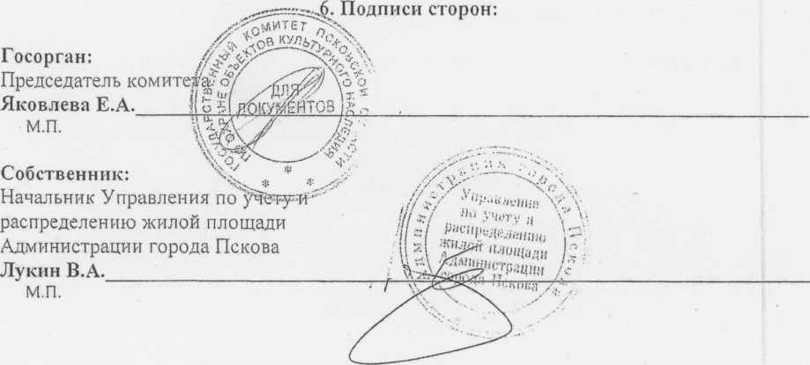

жложение № 1
охранному обязательству № 329/2014-В •22.09.2014 г.
Утверждаю.
Пре^^йгИ
Г осударственг|ого
области по охране
обффхтоа к^^турггог'о наследия
Е.А.Яковлева

,. , А"
«22»%ентябряД014 Т.
АКТ
обследования технического состояния
выявленного объекта культурного наследия
«Двор Лапина: дом жилой каменный, I пол. XIX в.;
флигель деревянный, кон. XIX - XX вв.»
г. Псков, ул. Гоголя, д. 50, г. Псков, ул. Гоголя, д. 50-а
г. Псков
«16» сентября 201
4 г.
Мы, нижеподписавшиеся, заместитель начальника отдела по государственной охране объектов культурного наследия и регулирования градостроительной деятельности Государственного комитета Псковской области по охране объектов культурного наследия Дмитриева М.Г., консультант отдела по государственной охране объектов культурного наследия и регулирования градостроительной деятельности Государственного комитета Псковской области по охране объектов культурного наследия Наливко А.В., собственник Лукин В.А., составили настоящий акт о визуальном обследовании технического состояния выявленного объекта культурного наследия «Двор Лапина: дом жилой каменный, I пол. XIX в.; флигель деревянный, кон. XIX - XX вв.», г. Псков, ул. Гоголя, д. 50, г. Псков, ул. Гоголя, д. 50-а:
1. Основные сведения о памятнике.

Дом жилой каменный
Угловой каменный жилой дом пивоваренного завода Лапина находите!]
территории исторического центра г. Пскова «Островок» на левом берегу р. Пс:о
восточнее парка «Куопио». Южным и западным лицевыми фасадами он выходит
улицы Гоголя и Милицейский островок. Дом жилой каменный 2-этажный в
прямоугольный с деревянной пристройкой, связанной переходом с деревянным домф
пристроенным каменным 1-этажным флигелем прямоугольным в плане. Крыша
вальмовая, флигеля - двухскатная.
Восточная дощатая пристройка в уровне 1-го этажа имеет 4 столба квадрата
плане, сложенных из плиты.
Деревянная конструкция перехода опирается на деревянные столбы, четыр
которых тонкие в сечении квадратные, поддерживают деревянные балки, расположер
у стен; пятый столб толстый круглый в сечении с раскосами. Он расположен в сред:
части проезда и поддерживает среднюю деревянную балку.
Планировочная композиция дома трехчастная. В Пом этаже каменными
поперечными стенами в средней части выделены «сени», состоящие из двух помещений.
По сторонам расположены по два разновеликих помещения, образованные ддумя
на
овы
на
ане
м, с
. гома
>ix в
из
ные
ней
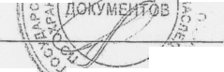
7
-го
ике под
этажа,
выполнена
у дома и
естница с
/тавровые
алет и в
также по
различных
оручни.
стройке -
ту.
продольными стенами, сдвинутыми относительно друг друга. В пристро
лестницей находится чуланчик; рядом, перед входом в помещения 1
расположены сени, справа от сеней - туалет. В уровне 2-го этажа планировка
легкими перегородками также по трехчастной схеме с «сенями» на всю ширин
помещениями по сторонам. В пристройке находится широкая одномаршевая г
цельными каменными ступенями, опирающимися на металлические дв
косоуры. С площадки лестницы устроены входы в помещения 2-го этажа,
помещение перехода. Планировка флигеля выполнена легкими перегородками
трехчастной схеме. В интерьерах 2-го этажа сохранились потолочные карнизы
профилей. В помещении лестницы на стенах сохранились точеные деревянные п
Высота помещений дома 1-го этажа - 2,70 м; 2-го этажа - 3,35 м; в при
2.30 м; в переходе -- 2,48 м. Высота помещений флигеля -2,34 м.
Габариты в плане: дом - 13,91 «14,95 м; флигель - 11,80x7,10 м.
Дер е и я н н ы й ф л 11 ге л ь
Дом деревянный находится на территории исторического центра г. Пскова
«Островок». Расположен на южной стороне периметральной застройки бывшего
пивоваренного завода Лапина. Главным фасадом он выходит на ул. Г о го ля. Связан
деревянным переходом с каменным жилым домом Воронина С.Д. (Лапина Л.А.)
Дом деревянный двухэтажный; в плане прямоугольный вытянутый с
пристройкой со стороны двора, состоящей из одноэтажных сеней и двухэтажной
Крыша дома двухскатная; крыши пристройки односкатные. Главный юго-
фасад решен в 9 осях с оконными проемами, расположенными не совсем равном^
Бревенчатый сруб состоит из трех одинаковых квадратных в плане
середине центральной клети находится одна одномаршевая лестница во
Планировка квартир выполнена без какой бы то ни было единой системы,
косвенно подтверждать мысль о том, что это именно тот дом, который перв'
строился как нежилой и был приспособлен для жилья в начале XX в.
Из убранства интерьеров сохранились профилированные карнизы
профилированные наличники дверей и окон, деревянная лестница с точеными
(утрачены) и стенами, обшитыми широкой доской.
Высота помещений 1-го и 2-го этажей одинакова - 2,85 м.
Габариты в плане: дом - 26,40x8.60 м; пристройка - 8.90^{х}2.15 м.
2. Техническое состояние объекта культурного наследия.
- Состояние внешних архитектурно-конструктивных элементов памятника.
Дом жилой каменный
® общее состояние внешних конструктивных элементов памятника - аварийное;
® фундамент - по предварительной оценке, ленточный бутовый, не обследовался;
° цоколь: цоколь жилого дома, пристроенного каменного флигеля и деревянной
пристройки - каменный (в кладке стен цоколя использовано сочетание известняковой
плиты и красного кирпича), оштукатурен. Общее состояние стен цоколя и отделки
неудовлетворительное, наблюдаются вертикальные и косые трещины в штукатурном
слое, разрушение и отслоение штукатурного слоя, намокание нижних участков цоколя,
участки со следами плесени и наросты мха, в местах отсутствия штукатурного слоя
наблюдается крошение кирпичей и известняковой плиты, разрушение кладки,
вымывание и выветривание раствора из швов кладки;
® отмостка - отсутствует;
® стены - в кладке наружных стен жилого дома и пристроенного каменного флигеля
использовано сочетание известняковой плиты и красного кирпича, оштукатурены и
окрашены: стены деревянной пристройки - деревянный каркас, обшит тесоКт Общее
дощатой
о туалета,
восточный
рно.
слетей. В
2-й этаж,
что может
.«начально
потолков.
поручнями

8
состояние стен и отделки жилого дома - неудовлетворительное, отклонений стен от вертикали и участков с выпучиванием кладки визуально не зафиксировано, однако наблюдаются многочисленные вертикальные и наклонные трещины в штукатурном слое, разрушение и отслоение штукатурного слоя, в местах отсутствия штукатурного слоя наблюдается крошение кирпичей и известняковой плиты, вымывание и выветривание раствора из швов кладки. Общее состояние стен и отделки пристроенного каменного флигеля - аварийное, наблюдаются многочисленные вертикальные и наклонные трещины в штукатурном слое, разрушение и отслоение штукатурного слоя, в местах отсутствия штукатурного слоя наблюдается крошение кирпичей и известняковой плиты, вымывание и выветривание раствора из швов кладки, каменная кладка наружной стены пристроенного каменного флигеля со стороны восточного фасада разрушена. Общее состояние стен и отделки деревянной пристройки - аварийное, наблюдается отклонение конструкций деревянной пристройки от проектного положения, загнивание отдельных элементов деревянного каркаса и обшивки, внутренняя поверхность наружных стен повреждена в результате пожара; в крыша (стропила, обрешетка, кровля, водосточные желоба и трубы): крыша жилого дома - чердачная, вальмовая, стропильная система деревянная, кровля из волнистых асбестоцементных листов, не обследовалась, однако наблюдается отсутствие отдельных волнистых асбестоцементных листов и коньковых планок. Крыша над пристроенным каменным флигелем отсутствует. Крыша деревянной пристройки - односкатная, стропильная система деревянная, кровля из волнистых асбестоцементных листов, состояние - аварийное, наблюдается деформация конструкций крыши в результате пожара и отклонения конструкций деревянной пристройки от проектного положения, загнивание отдельных элементов стропильной системы, отсутствие отдельных волнистых асбестоцементных листов. Карниз жилого дома обшит тесом, наблюдается загнивание и отсутствие отдельных элементов обшивки карниза, отставание досок от стен с образованием щелей, шелушение окрасочного слоя. Карниз пристроенного каменного флигеля разрушен в результате обрушения крыши. Дымоходные трубы выложены из кирпича, не оштукатурены, имеются дефекты в виде крошения кирпичей и разрушения кирпичной кладки, вымывания и выветривания раствора из швов кладки. Организованной водосточной системы жилой дом, пристроенный каменный флигель и деревянная пристройка не имеют;
® крыльцо - вход в жилой дом и пристроенный каменный флигель осуществляется через деревянную пристройку со стороны южного фасада - крыльцо и козырек отсутствуют; в наружный декор - профилированные оконные наличники; деревянный подшивной карниз большого выноса (на нем имеются две деревянные профилированные тяги - на стене под выносом и на карнизе под кровлей). Элементы декора горизонтального членения южного и западного фасадов - штукатурная тяга «под шубу» с рустовкой над окнами 1-го этажа, имитирующая широкие замковые камни или перемычки; парная профилированная тяга по верху 1-го этажа, имитирующая антаблемент; профилированная тяга под окнами 2-го этажа; штукатурная тяга «под шубу» по верху стены 2-го этажа. Элементы декора горизонтального членения северного фасада - междуэтажная тяга прямоугольного профиля. Состояние декора -
неудовлетворительное, наблюдаются многочисленные вертикальные и наклонные трещины в штукатурном слое, разрушение и отслоение штукатурного слоя, загнивание и отсутствие отдельных элементов обшивки карниза, отставание досок от стен с образованием щелей, шелушение окрасочного слоя.
Фл и г ел ь дере в ш ш ы й
• общее состояние внешних конструктивных элементов памятника - аварийное;
® фундамент - по предварительной оценке, ленточный бутовый, не обследовался;

9
брез
ВО
ФРР
цоколь - по предварительной оценке -- каменный (в кладке стен цоколя исп
сочетание известняковой плиты и красного кирпича), полностью засыпан з
обследовался;
отмостка - отсутствует;
стены - стены деревянного флигеля и деревянного перехода - бревенча
(рубленный в «чашку»), обшит тесом, окрашен. Общее состояние стен
деревянного флигеля - аварийное, наблюдается отклонение конструкций
сруба от проектного положения, наружная поверхность стен и обшивки ф
стороны северо-западного, северо-восточного и юго-восточного фасадов пов
результате пожара, наблюдается деформация и загнивание отдельных
бревенчатого сруба и обшивки из теса, обшивка из теса наружных стен
полностью демонтирована. Общее состояние стен и отделки деревянного п
неудовлетворительное, наблюдается отклонение конструкций деревянного пе
проектного положения, загнивание отдельных элементов бревенчатого
обшивки из теса, частично обшивка из теса демонтирована;
крыша (стропила, обрешетка, кровля, водосточные желоба и трубы
деревянного флигеля - чердачная, двухскатная со слуховым окном со сторон}!
западного ската, стропильная система деревянная, кровля из
асбестоцементных листов, состояние - аварийное, наблюдается де
конструкций крыши в результате пожара, загнивание отдельных
стропильной системы, отсутствует большая часть волнистых асбестоцементыы
Торцовые фасады завершены треугольными фронтонами со слуховыми oi
стороны северо-восточного фасада - прямоугольной формы, со стороны юго-
фасада полукруглой формы). Фронтоны обшиты тесом и окрашены. Общее
фронтонов - аварийное, наблюдается деформации конструкций и обшивки
результате пожара, загнивание отдельных элементов конструкций и
фронтонов, заполнения слуховых окон отсутствуют. Карниз деревянного
обшит тесом, частично разрушен в результате пожара, на сохранившейся часз
наблюдается загнивание отдельных элементов обшивки карниза, отставание
стен с образованием щелей, шелушение окрасочного слоя. Крыша де
перехода - двухскатная, стропильная система деревянная, кровля из
асбестоцементных листов, состояние - аварийное, наблюдается де{]
конструкций крыши в результате пожара, загнивание отдельных
стропильной системы, отсутствует большая часть волнистых асбестоцементы^!
и коньковых планок. Карниз деревянного перехода обшит тесом, частично р;
результате пожара, на сохранившейся части карниза наблюдается
отдельных элементов обшивки карниза, отставание досок от стен с обр
щелей, шелушение окрасочного слоя. Дымоходные трубы выложены из
оштукатурены, общее состояние - неудовлетворительное, наблюдаются тф
штукатурном слое, отслоение и разрушение штукатурного слоя, в местах с
штукатурного слоя наблюдается крошение кирпичей и разрушение кирпично(й
вымывание и выветривание раствора из швов кладки. Организованной во,
системы деревянный флигель и деревянный переход не имеют;
крыльцо -- вход в деревянный флигель осуществляется через деревянную п
(состоящую из одноэтажных сеней и двухэтажного туалета) со сторонф
западного фасада - крыльцо и козырек отсутствуют;
наружный декор - оконные наличники из тонкой профилированной доски с
доской сверху. Горизонтальными элементами композиции являются: межэтак
состоящая из отливной доски и тонкой профилированной рейки под ней (сс
юго-восточного фасада); венчания, состоящего из подкарнизной тяги - выст;
накладной доски на обшивке фасада, профилированной тяги под выносным
самого выносного карниза с профилированной тягой под свесом кровли.
эльзовано гмлей. не
гый сруб
отделки
енчатого
з теса со
еждена в
элементов
-го этажа
рехода -
рехода от
сруба и
крыша
ы северо-
элнистых
формация
Элементов
х листов,
нами (со
западного
состояние
нтонов в
обшивки
флигеля
карниза
досок от
эевя иного
ли истых
формация
элементов
IX листов
азрушен в
агнивание
Озоваиием
кирпича,
ещины в
отсутствия
i кладки,
осточной
ристройку
северо-
отливной
пая тяга,
стороны
упающей
сарнизом,
Состояние
ги
во.

К)
декора - неудовлетворительное, наружный декор практически полностью утрачен в результате пожара.
- Состояние внутренних архитектурно-конструктивных элементов памятника.
Дом жилой каменный
общее состояние внутренних архитектурно-конструктивных элементов - аварийное: перекрытия: перекрытия жилого дома - плоские по деревянным балкам, общее
состояние
неудовлетворительное, в отдельных комнатах - аварийное.
перекрытия повреждены в результате пожара, наблюдается прогиб, следы загнивания и разрушения балок перекрытий. Перекрытия пристроенного каменного флигеля обрушены:
полы - в результате свободного доступа в здание и пожара все помещения жилого дома и пристроенного каменного флигеля завалены строительным и бытовым мусором, разломанной мебелью, обгоревшими и обрушившимися строительными конструкциями, по данной причине не удалось тщательно обследовать текущее состояние полов, но в доступных местах для обследования наблюдается дощатый пол. В отдельных помещениях дощатые полы разобраны;
стены и перегородки: в кладке внутренних стен жилого дома использовано сочетание известняковой плиты и красного кирпича, оштукатурены. Перегородки жилого дома дощатые, оштукатурены по дранке. Общее состояние стен и перегородок жилого дома - неудовлетворительное, отклонений стен от вертикали и участков с выпучиванием кладки визуально не зафиксировано, однако наблюдаются многочисленные вертикальные и наклонные трещины в штукатурном слое, разрушение и отслоение штукатурного слоя, крошение кирпичей, дощатые перегородки частично сгорели и разрушились в результате пожара. Внутренние стены и перегородки пристроенного каменного флигеля разрушены;
отделка - потолки жилого дома оштукатурены по дранке и побелены, оклеены потолочной плиткой; стены жилого дома оштукатурены (перегородки оштукатурены по дранке), оклеены обоями, окрашены и побелены, облицованы керамической плиткой. Общее состояние отделки жилого дома - неудовлетворительное, вся отделка повреждена в результате пожара и свободного доступа в здание. Отделка помещений пристроенного каменного флигеля полностью утрачена (в результате обрушения крыши, перекрытий и свободного доступа в здание). Потолок деревянной пристройки оштукатурен по дранке и побелен, стены оштукатурены (стены деревянного каркаса оштукатурены по дранке) и окрашены, общее состояние отделки деревянной пристройки - неудовлетворительное, вся отделка повреждена в результате [пожара и свободного доступа в здание;
окна - ремонтные, заполнения оконных проёмов деревянные, двухрамнье, общее состояние - неудовлетворительное, большая часть оконных заполнений утрачена, на сохранившихся оконных заполнениях полностью отсутствует остекление; двери: заполнение наружного дверного проема деревянной пристройки со стороны южного фасада полностью утрачено. Заполнения внутренних дверных проемов практически полностью утрачены, сохранились лишь отдельные дверные полотна (рем о нтн ы е. де ре вя н н ы е ф ил е н ч атые);
лестницы - лестница, ведущая на 2-ой этаж - одномаршевая, с цельными каменными ступенями, опирающимися на металлические двутавровые косоуры и точеными деревянными поручнями на стенах. Состояние - аварийное, наблюдаются механические повреждения ступеней, один из поручней и один из косоуров демонтирован, остатки лестницы завалены строительным и бытовым мусором,
частично

разломанной мебелью, обгоревшими и обрушившимися строительными конструкциями;
о электроосвещение - состояние не рабочее;
® водоснабжение - состояние не рабочее;
® канализация - состояние не рабочее; о отопление - печное состояние не рабочее.
Дерев я н н ы й ф л 11 г ел ь
® общее состояние внутренних архитектурно-конструктивных элементов - аварийное;
® перекрытия: перекрытия деревянного флигеля и деревянного перехода - плоские по деревянным балкам, общее состояние - неудовлетворительное, в отдельных комнатах - аварийное, частично перекрытия повреждены в результате пожара, наблюдается прогиб, следы загнивания и разрушения балок перекрытий;
» полы - в результате свободного доступа в здание и пожара все помещения деревянного флигеля и деревянного перехода завалены строительным и бытовым мусором, разломанной мебелью, обгоревшими и обрушившимися строительными конструкциями, по данной причине не удалось тщательно обследовать текущее состояние полов, но в доступных местах для обследования наблюдается дощатый пол. В отдельных помещениях дощатые полы разобраны; а стены и перегородки: внутренние стены деревянного флигеля и деревянного перехода - бревенчатый сруб (рубленный в «чашку»), оштукатурен по дранке. Перегородки деревянного флигеля дощатые, оштукатурены по дранке. Общее состояние стен и перегородок деревянного флигеля и деревянного перехода - аварийное, наблюдается отклонение конструкций бревенчатого сруба от проектного положения, внутренняя поверхность стен и перегородок повреждена в результате пожара, наблюдаются многочисленные вертикальные и наклонные трещины в штукатурном слое, разрушение и отслоение штукатурного слоя;
® отделка - потолки деревянного флигеля и деревянного перехода оштукатурены по дранке н побелены; стены деревянного флигеля и деревянного перехода оштукатурены по дранке, оклеены обоями, окрашены и побелены, облицованы керамической плиткой. Общее состояние отделки - неудовлетворительное, вся отделка повреждена в результате пожара и свободного доступа в здание;
® окна - ремонтные, заполнения оконных проёмов деревянные, двухрамные, общее состояние - неудовлетворительное, большая часть оконных заполнений утрачена, на сохранившихся оконных заполнениях полностью отсутствует остекление:
« двери: заполнение наружного дверного проема деревянной пристройки (состоящей из одноэтажных сеней и двухэтажного туалета) со стороны северо-западного фасада полностью утрачено. Заполнения внутренних дверных проемов практически полностью утрачены, сохранились лишь отдельные дверные полотна (ремонтные, деревянные филенчатые);
» лестницы - лестница, ведущая на 2-ой этаж - одномаршевая, полностью деревянная, без поручней (оба поручня демонтированы), состояние - неудовлетворительное, наблюдаются механические повреждения ступеней, потертости окрасочного слоя;
® электроосвещение -- состояние не рабочее;
® водоснабжение - состояние не рабочее;
® канализация - состояние не рабочее;
® отопление - печное - состояние не рабочее.
- Территория и элементы благоустройства.
Угловой каменный жилой дом пивоваренного завода Лапина находится на территории исторического центра г. Пскова «Островок» на левом берегу р. Псковы

12
восточнее парка «Куопио». Южным и западным лицевыми фасадами он вЦходит на улицы Гоголя и Милицейский островок.
Дом деревянный находится на территории исторического центра г. Пскова «Островок». Расположен на южной стороне периметральной застройки бывшего пивоваренного завода Лапина. Главным фасадом он выходит на ул. Гоголи. Связан деревянным переходом с каменным жилым домом Воронина С'.Д. (Лапина Л.А.)
Территория, прилегающая к объектам культурного наследия, не благоустроена, заросла бурьяном и самосевом. На момент визуального обследования производились работы по реконструкции улицы Гоголя.
3. План ремонтно-реставрационных работ и благоустройства те )риторин объекта культурного наследия.
В целях сохранения объекта культурного наследия и создания нормальных условий для его использования «собственнику» необходимо провести следующие работы
№ п\п | Наименование работ | Сроки работ
1.  ~2. | Проведение первоочередных претивоаварииных работ:  устройство временного защитного ограждения:  - демонтаж конструкций, находящихся в аварийном состоянии;  -устройство временной кровли.  Работы производить на основании со гл ас о ван н о й Го суд арст вени ы м комитетом Псковской области по охране объектов культурного наследия проектной документации и разрешения, выданного Государственным комитетом Псковской области по охране объектов культурного наследия. | сентябрь 2014 - сентябрь | iw  О  С/1  р  р
 | Выполнение научно-проектных работ по сохранению объекта культурного наследия на основании задания, полученного в Государственном комитете Псковской области по охране объектов кул ьту рн о го н ас л еды я. | сентябрь 2015 - сентябрь ! | >017 г.г.
т | Проведение ремонтно-реставрационных работ.  Работы производить на основании со гл ас о ва н и о й Го суда рстве н н ы м комитетом Псковской области по охране объектов культурного наследия проектной документации и разрешения, выданного Государствен ным комитетом Псковской области по охране объектов культурного наследия. | сентябрь 2017 - сентябрь | >019 г.г.

12
4. Особые условия использования объекта культурного наследия.
Работы по сохранению объекта культурного наследия должны осуществлятьс соблюдением требований, предусмотренных Федеральным Законом от 25.06.2002 г. № ФЗ «Об объектах культурного наследия (памятниках истории и культуры) народов РФ»
Заместитель начальника отдела по
государственной охране объектов
культурного наследия и регулирования
градостроительной деятельности
Государственного комитета
Псковской области по охране
объектов культурного наследия
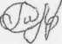

Дмитриева М.Г.
Консультант отдела по
государственной охране объектов
культурного наследия и регулирования
градостроительной деятельности
Г осударственного комитета
Псковской области по охране
объектов культурного наследия
Собственник
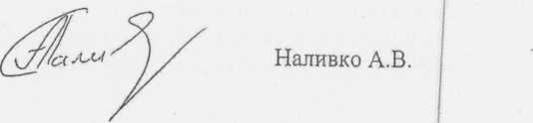
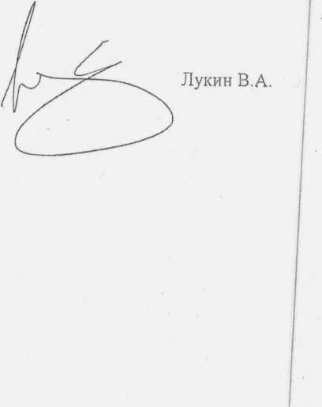

21
К охрщюму обязательству № 329/2014-В ОТ 22.09.2014 г.

Согласовано.
^рь'итаг _{Л}
11рсдссда-й Г осударствениого
//
КОМИДР^-
1CKOBCIO
<5рбласти по ох;
объект,Kyjffi¥VpHore Наследия
/0J Е.А.Яковлева

Vv

«22» сентябЬя.:204:4' г.
: жне

ОПИСЬ ПРЕДМЕТОВ ОХРАНЫ
обследования технического состояния
выявленного объекта культурного наследия
«Двор Лапина: дом жилой каменный, I пол. XIX в.;
флигель деревянный, кон. XIX - XX вв.»
г. Псков, ул. Гоголя, д. 50, г. Псков, ул. Гоголя, д. 50-а
Наименование
Фотофиксация

Дом жилой каменный
1. Объемно-про странственная
композиция, включающая
двухэтажный объем дома
жилого, одноэтажный объем
каменного флигеля и деревянной
пристройки, их архитектурные
пропорции: этажность, высота
габариты в плане.

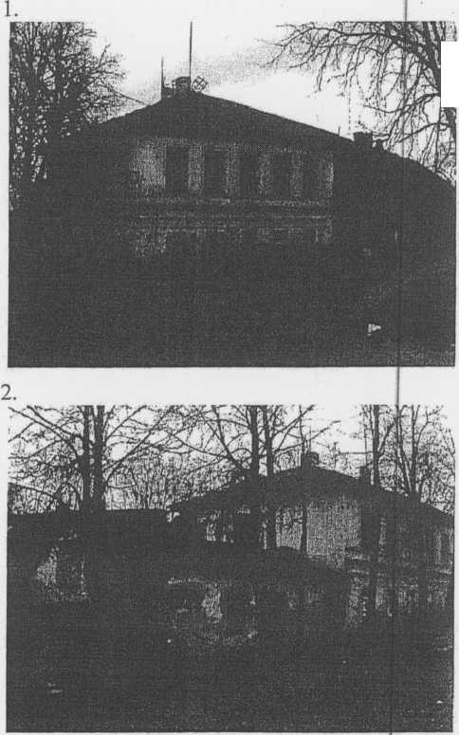

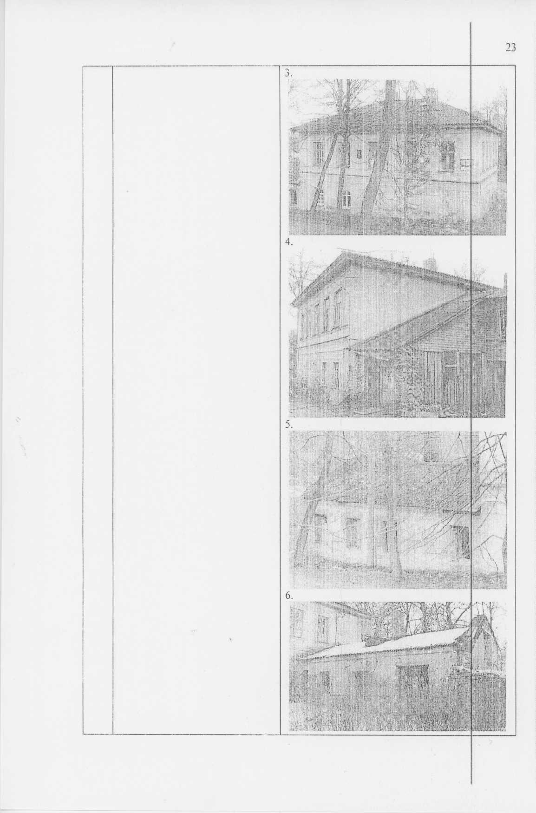

24
Материал и конструкции:
перво иачал ьных бутовы х
ленточн ых фундаментов;
материал стен - известняковая
плита, кирпич;конструкция
ки р п 11 ч н о - д ере вя н н о й
пристройки парадного входа;
илу кату р н а я отдел ка ф ас а до в;
вальмовая форма крыши дома
жилого и двухскатная форма
крыши каменного флигеля.
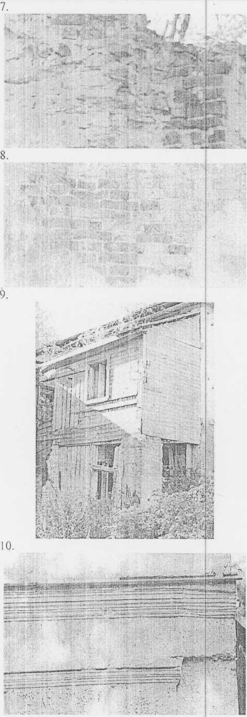

Ь->
25
элементы декора:
местоположение и габариты
первоначальных оконных и
дверных проемов, в том числе
заложенных; элементы декора
горизонтального членения
фасадов: цоколь, штукатурные
тяги «под шубу» с рустовкой,
шту кату р н ы е п роф ил и ро ванные
между этажи ые тя гн,
п рофил и рован и ые тя ги
выносного карниза; оконные
наличники; профили тяг и
наличников.
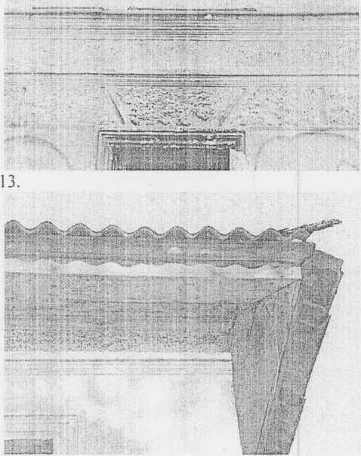
14.
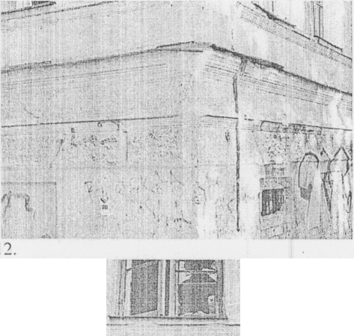

4. Планировочная трехчастная композиция в габаритах существующих несущих и капитальных стен.
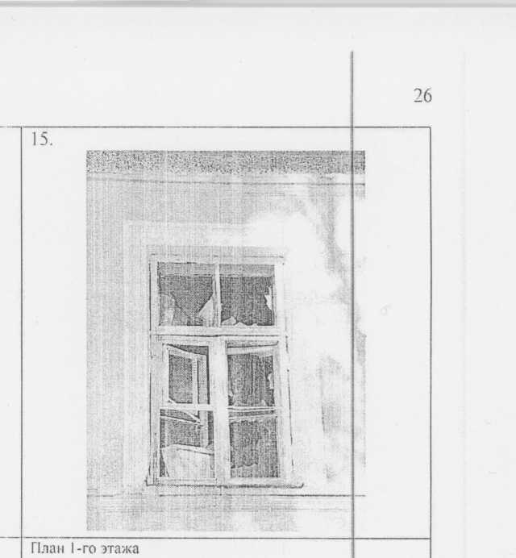
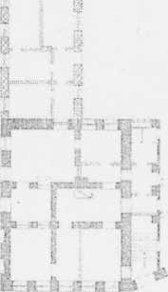
План 2-го этажа
т ш к
1 | I- I
1 ' * | 1
а.. « ... л | 1
1 !
Ш- -я ® в й: 1.

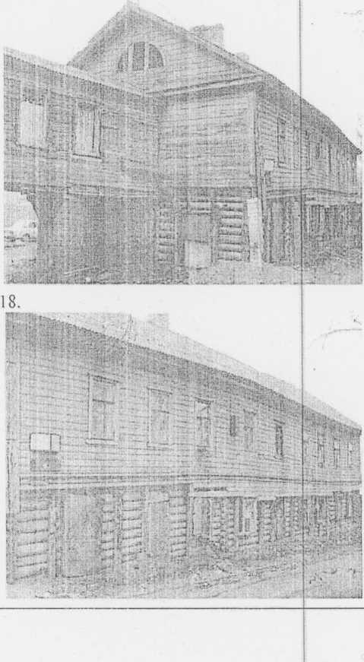
Деревянный флигель
Объемно-пространственная
композиция, включающая объем
двухэтажного дереванного
флигеля и деревянного перехода.
Парадная лестница дома, её
местоположение в деревянной
пристройке, сочлененной с
переходом.

28
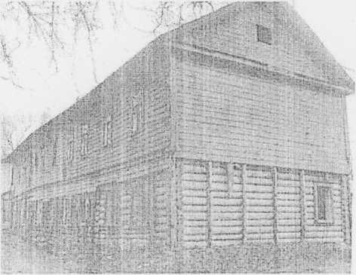
Материал и конструкции: первой ачал ьн ы х бутс в ых ленточных фундаментов; материал стен - дерево; конструкция деревянного сруба, обшитого тесом; конструкция опоры деревянного перехода в форме квадратного столба с поддерживающим брусом и резными окончаниями на крон ште им ах; двухскатмая форма крыши.
• Л.
е. ч. .Л-«| ,•'* ' л

21.

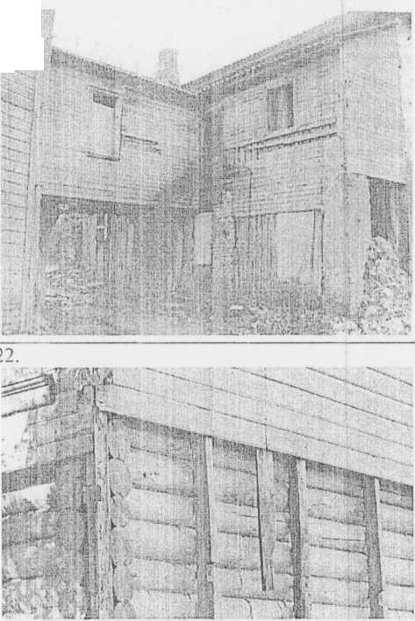
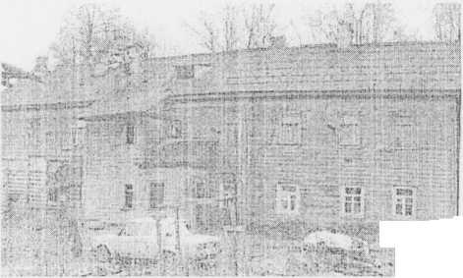

29
8.
Архитектурная композиция и
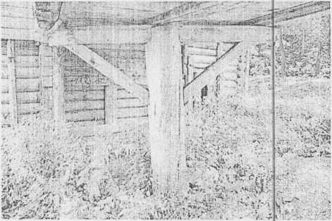
:л.
элементы декора: местоположение и габариты первоначальных оконных и дверных проемов: треугольные фронтоны; полуциркульное световое окно южного фронтона; выносной карниз; декоративные лопатки; оконные и дверные нал нч н 11 к и: декоратн вн ые элементы опорной конструкции перехода.

25.
